**빌딩 보안 시뮬레이션**

**작성자: 이동경(팀장), 김태중, 박용근, 임채욱, 홍주형**

**변경 이력**

|  |  |  |  |  |  |  |  |
| --- | --- | --- | --- | --- | --- | --- | --- |
| **버전** | **변경 내역** | **작성** | | **검토** | | **승인** | |
| **일자** | **담당자** | **일자** | **담당자** | **일자** | **담당자** |
| **0.3** | **유스케이스, 클래스, 시퀀스, 시뮬레이션상태다이어그램 수정** | **11.23.** | **박용근** | **11.23.** | **이동경** |  |  |
|  |  |  |  |  |  |  |  |

**목차**

|  |  |
| --- | --- |
| 1. **클래스 다이어그램** | **5. 유스케이스 다이어그램** |
| 1. **시퀀스 다이어그램** | **6. Interaction Overview Diagram** |
| 1. **상태 다이어그램** | **7. MVC 아키텍처** |
| 1. **액티비티 다이어그램** | **8. UI샘플** |

1. **클래스 다이어그램**

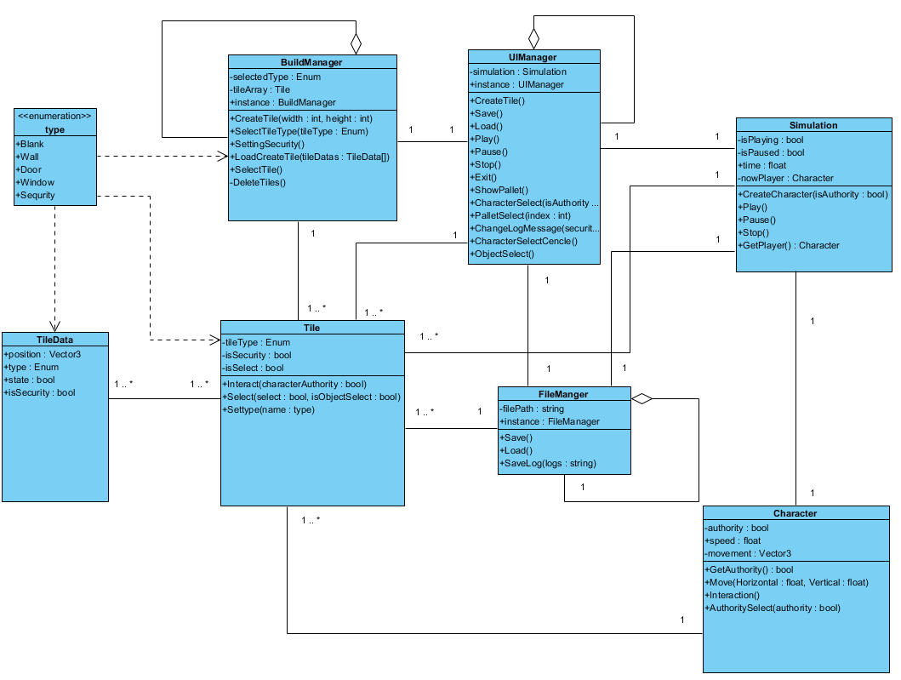

|  |  |
| --- | --- |
| **클래스 명** | **기능** |
| **BuildManager** | **타일을 새로 생성하고 편집하는 기능을 담당하는 클래스, 싱글톤 패턴으로 구성되어 있음.** |
| **UIManager** | **화면상의 버튼의 기능이 동작하게 관리하는 클래스, 싱글톤 패턴으로 구성되어 있음.** |
| **Simulation** | **시뮬레이션 기능을 담당하는 클래스** |
| **FileManager** | **로그파일, 건물배치도 파일 저장 및 불러오기를 관리하는 클래스, 싱글톤 패턴으로 구성되어 있음.** |
| **Character** | **캐릭터기능(권한 및 움직임, 상호작용)을 담당하는 클래스** |
| **Tile** | **TileData와 Character와의 상호작용을 관리하며 건물배치도의 구성요소인 클래스** |
| **TileData** | **Tile의 데이터를 가지고 있는 클래스** |
| **type** | **Tile의 타입(벽, 창문, 문, 빈 공간)을 정의하는 열거형** |

1. **시퀀스 다이어그램**

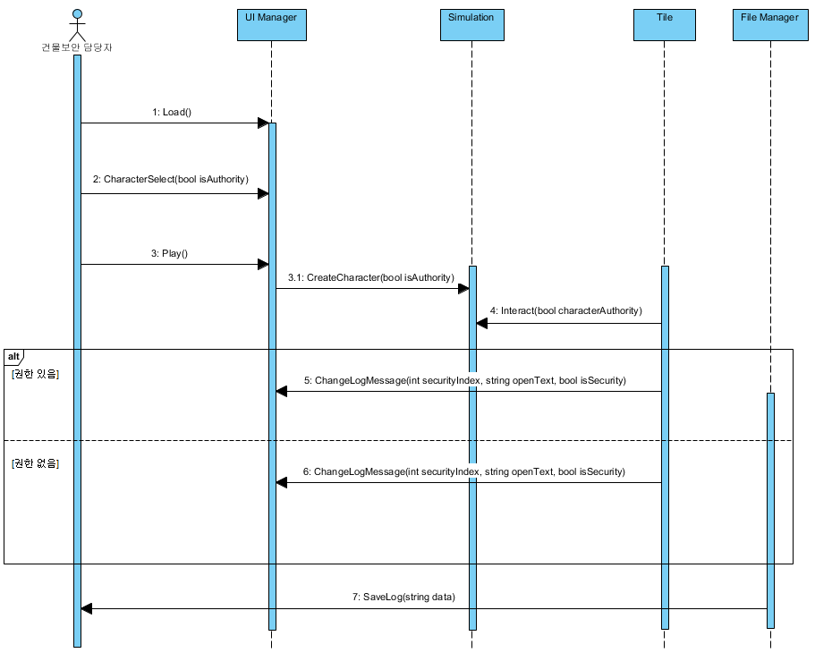

1. **상태 다이어그램**

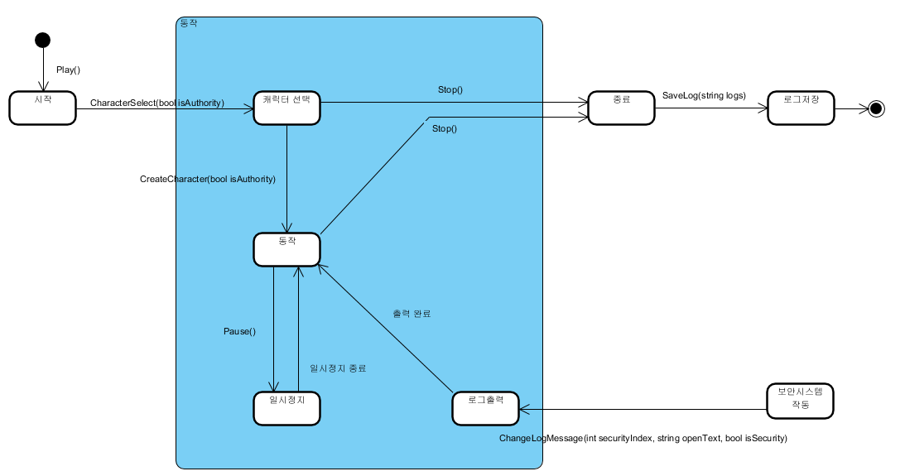

**그림 3-1 시뮬레이션 상태 다이어그램**

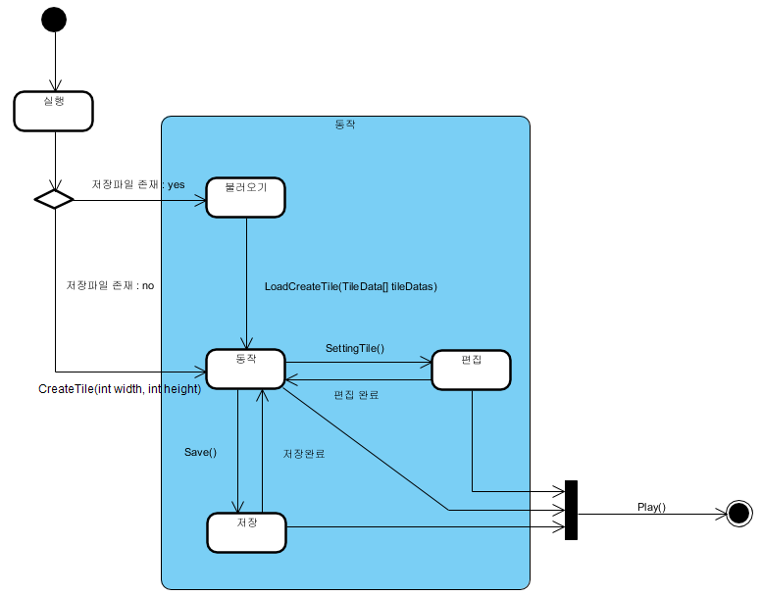

**그림 3-2 건물 편집 상태 다이어그램**

1. **액티비티 다이어그램**

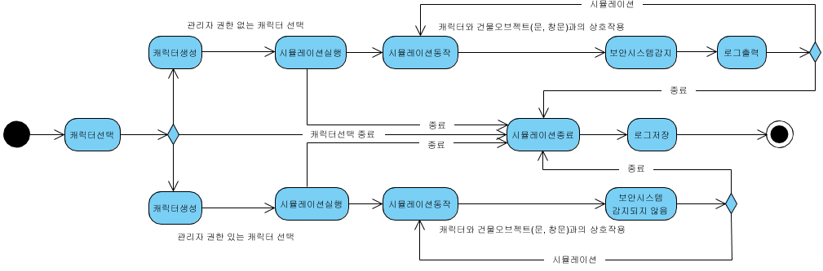

**그림 4-1 시뮬레이션 액티비티 다이어그램**

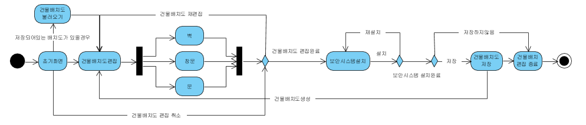

**그림 4-2 건물 편집 액티비티 다이어그램**

1. **유스케이스 다이어그램**

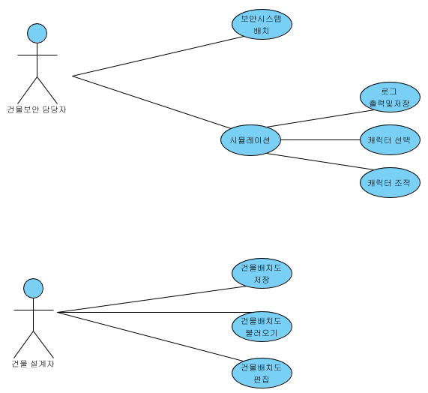

1. **Interaction Overview Diagram**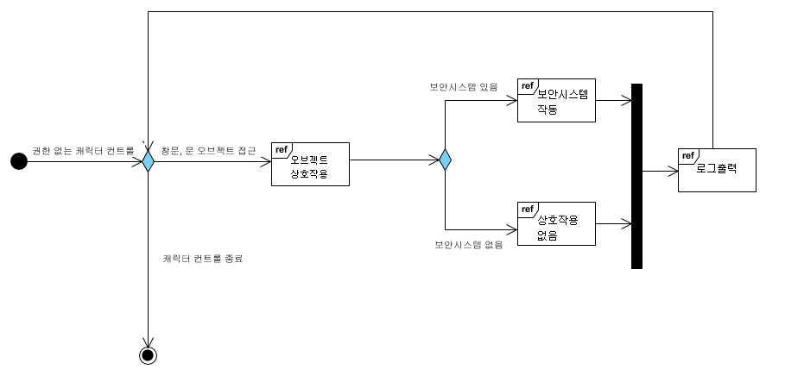

**그림 6-1 권한 없는 캐릭터를 조작하였을 때의 발생하는 상호작용**

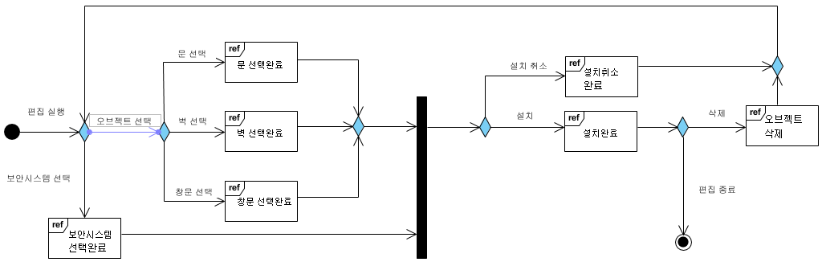

**그림 6-2 건물배치도 편집 상호작용**

1. **MVC 아키텍처**

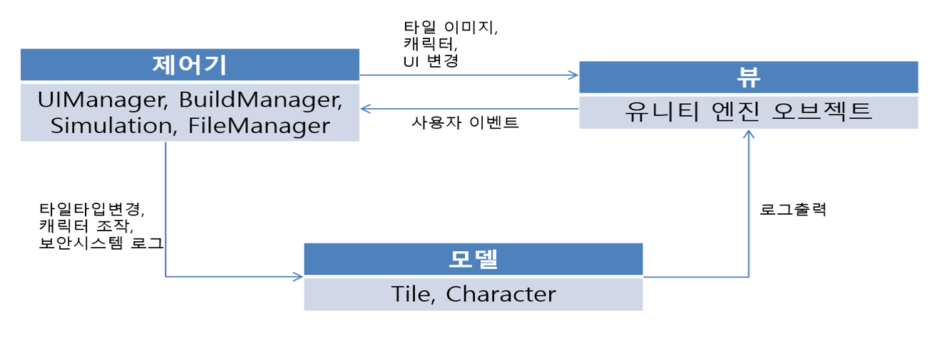

* **MVC 아키텍처는 데이터, 데이터조작, 뷰로 나누어 관리하기가 편한 아키텍처이다.**
* **유니티 프로그램은 오브젝트와 컴포넌트 별로 관리 하기 때문에 화면상에 나타나는 이미지나 오브젝트가 구분되어 있다.**
* **데이터와 데이터조작만 분리시키면 MVC 아키텍처와 유사한 형태가 되기 때문에 MVC아키텍처를 사용하였다.**

1. **UI샘플**

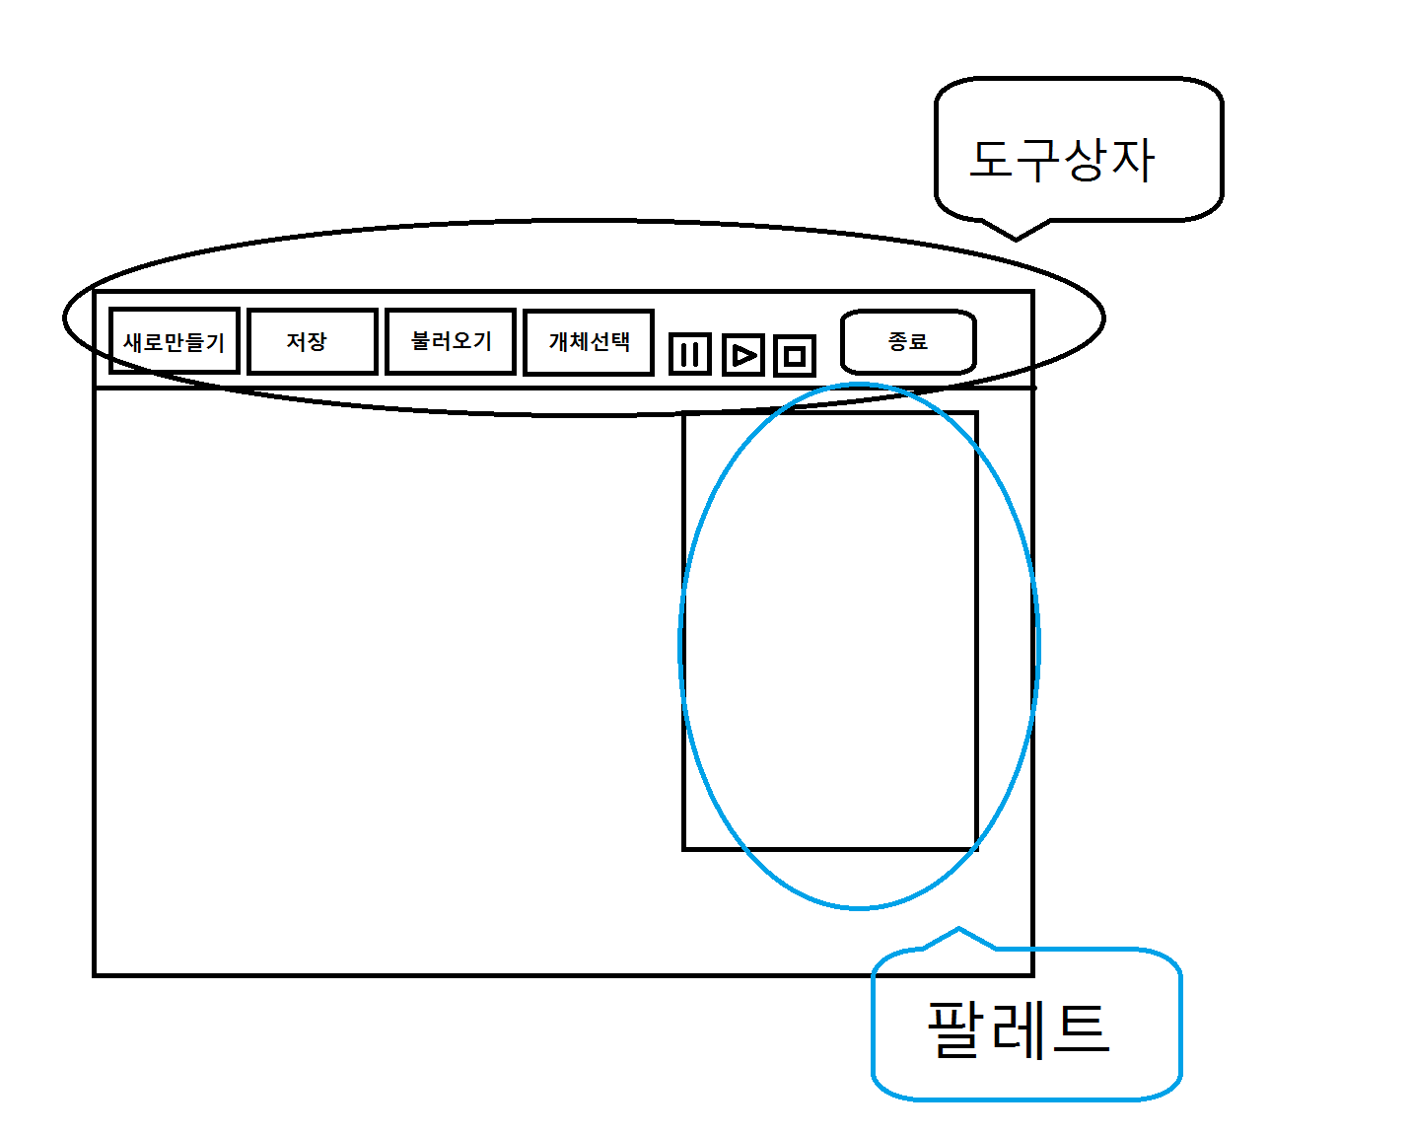

* **도구상자: 새로 만들기, 저장, 불러오기, 개체선택, 시뮬레이션(일시 정지, 재생, 정지), 프로그램종료 등 버튼 UI를 모아둔 상자**
* **팔레트: 배치도 편집 시 설치할 타일선택, 시뮬레이션 시 로그가 출력되는 UI**